«Утверждаю»
Начальник учреждения ФКУ ИК-2
УФСИН России по Липецкой области
полковник внутренней службы
Д.С. Зимин
«____» ___________ 2026 год.

ТЕХНИЧЕСКОЕ ЗАДАНИЕ
на приобретение приборов и оборудования для монтажа автоматической охранно-пожарной сигнализации (УИТИОСВ)

Заказчик: ФКУ ИК-2 УФСИН России по Липецкой области.
Адрес направления предложений: 398007, Липецкая область,
г. Липецк, ул. Ковалева, вл. 130б
Телефон: 8(4742) 36-83-20 Электронный адрес: e-mail:fbuik2@mail.ru

№ | Наименование товара | ОКПД/КТРУ | Технические характеристики | Количество
1 | Прибор приемно-контрольный  охранно-пожарный  ППКОП ВЭРС-ПК 24 или эквивалент  Рисунок в качестве примера  внешнего вида  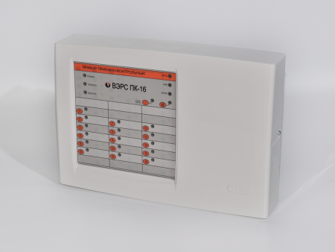 | 26.30.50.114 | Технические характеристики:  Количество ШС 24  Номинальное напряжение в ШС, В 19,0 ± 1,5  Номинальное сопротивление выносного резистора, кОм 7,5  Ток ШС в дежурном режиме, мА 3,0  Макс. допустимые напряжения и токи:  на выходе "звуковой оповещатель" 12 В, 1 А  на выходе "световой оповещатель" 12 В, 0,4 А  выход для питания извещателей 12 В, 0,75 А  Напряжение питания перем. тока 50 Гц, В 220  Мощность потребляемая от сети перем. тока, не более, ВА 21  Время задержки на вход/выход, с 15 / 60  Рекомендуемый аккумулятор 12 В; 7,0 Ач  Диапазон рабочих температур, °С +5 … +50  Габаритные размеры, мм 240x320x95  Масса, не более, кг 4 | 2 шт.
2 | Извещатель пожарный дымовой оптико-электронный (ИП 212-141 «Рубеж»)  или эквивалент  Рисунок в качестве примера  внешнего вида  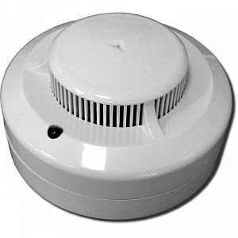 | 25.30.50.121 | Технические характеристики:  Дымовой 2-х проводный Напряжение питания, B: по шлейфу сигнализации не менее 9…30,  I-деж., не менее 40 мкА, защита не менее IP30  , t-раб.-45...+55°С, безвинтовые контакты, индикация дежурного режима, Габаритные размеры, мм: диаметр не менее 93, высота не более 44, или эквивалент. | 50 шт.
3 | Извещатель пожарный ручной  (ИПР 513-10 «Рубеж») или эквивалент  Рисунок в качестве примера  внешнего вида  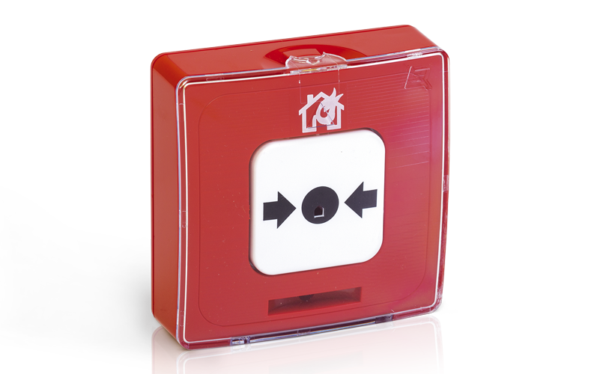 | 26.30.50.121 | Технические характеристики:  Извещатель пожарный ручной ИПР 513-10 предназначен для круглосуточной и непрерывной работы с приемно-контрольными приборами, обеспечивающими напряжение питания в шлейфе сигнализации в диапазоне от 9 до 30 В и воспринимающими сигнал «Пожар» в виде скачкообразного уменьшения внутреннего сопротивления извещателя в прямой полярности до величины не более 500 Ом, таких как Гранит, Гранд Магистр, ВЭРС ПК, Сигнал-20, Сигнал-20П и др.  Питание и передача сигнала «Пожар» для ИПР 513-10 осуществляются по двухпроводному шлейфу сигнализации (ШС), для ИПР 513-10 исп.1 осуществляются по четырехпроводному ШС (питание и сигнал «Пожар» передаются по разным парам проводов). Режим сработки извещателя сопровождается включением светодиодного индикатора. | 10 шт.
4 | Оповещатель световой «ВЫХОД»  («Молния12») или эквивалент  Рисунок в качестве примера  внешнего вида  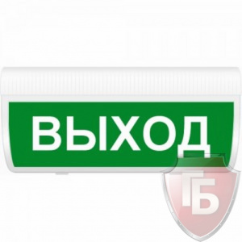 | 26.30.50.114 | Технические характеристики:  Напряжение питания DC, В 9…13.8  Габаритные размеры: не более мм 304х103х19  Ток потребления: не менее мА 26  Масса, не более, кг 0.22  Диапазон рабочих температур, °С -30…+55  Степень защиты: не менее IP52 | 10 шт.
5 | Оповещатель звуковой  (ПКИ-1 «Иволга») или эквивалент  Рисунок в качестве примера  внешнего вида  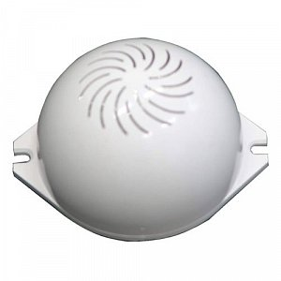 | 26.30.50.114 | Технические характеристики:  Оповещатель звуковой, уровень звукового давления 95...110 дБ, напряжение питания 9...15 В, ток потребления 25...30 мА, степень защиты оболочкой IP41 или эквивалент, диапазон рабочих температур -40...+55°С, габаритные размеры не менее 85х70х55 мм | 15 шт.
6 | Оповещатель светозвуковой  («Маяк-12К») или эквивалент  Рисунок в качестве примера  внешнего вида  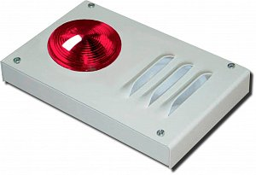 | 26.30.50.114 | Технические характеристики:  Тип светового оповещателя постоянного свечения,  Ток потребления, мА:  - при питании от внешнего источника питания 40,  Цвет свечения красный, Степень защиты IP52,  Уровень звукового давления, дБ 105,  Диапазон рабочих температур, °С -50…+50,  Регулировка громкости: нет,  Габаритные размеры, мм 140х90х40  Напряжение питания, B:- от внешнего источника питания 12, Масса, не более, кг 0.25 | 5 шт.
7 | Батарея аккумуляторная (Security Force SF 1207) или эквивалент  Рисунок в качестве примера  внешнего вида  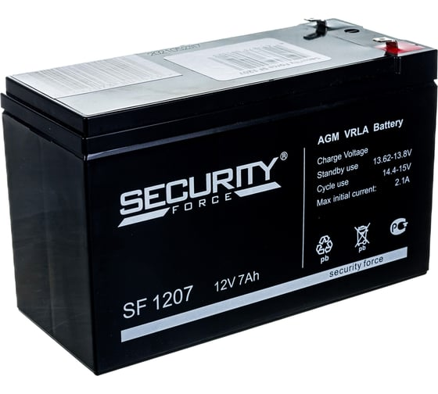 | 27.20.23.190 | Батарея аккумуляторная используется в охранно-пожарных системах. Батарея изготовлена по технологии AGM. Легированные кальцием свинцовые пластины обеспечивают низкий саморазряд, высокую прочность решетки. Корпус аккумулятора выполнен из негорючего пластика ABS. Батарея необслуживаемая, не требует долива воды.  Технические характеристики батареи аккумуляторной  Емкость аккумулятора 7 А*ч  Max ток заряда 2.1 А  Технология AGM  Выходное напряжение 12 В  Тип клемм F1(FASTON (зажим) 4.75 мм)  Полярность прямая  Высота 93 мм  Ширина 151 мм  Глубина 65 мм  Габариты без упаковки 151х65х93 мм  Вес нетто 2 кг | 3 шт.
8 | Кабель пожарной сигнализации КПСЭнг(А)-FRLS 2х2х0,5 огнестойкий оранжевый или эквивалент  Рисунок в качестве примера  внешнего вида  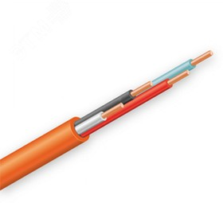 | 27.32.13.141 | Технические характеристики:  Кабель пожарной сигнализации КПСЭнг(А)-FRLS 2х2х0,5 огнестойкий оранжевый | 600 м.
  Область применения | для сигнализации (охранно-пожарной)
  Маркировка кабеля | КПСЭнг(А)-FRLS, КПСЭнг(А)-FRHF, КСВВнг(А)-LS
  Дополнительные свойства | экранированный
  Дополнительные свойства | FR - огнестойкий
  Дополнительные свойства | LS - с низким газо-дымовыделением
  Количество жил | 2х2
  Сечение жилы,мм2 | 0,5
  Тип жилы | Медь

Начальник пожарной части
ФКУ ИК-2 УФСИН России
по Липецкой области
майор внутренней службы А.А. Данковцев

